ANALISA LAJU KOROSI MATERIAL PLAT KAPAL HLB4004 MENGGUNAKAN MEDIA DI PERAIRAN PELABUHAN TANJUNG PRIOK JAKARTA UTARA

Kurniawati Oktarina¹⁾, Agung Setia Budi²⁾

^{1,2}Program Studi Teknik Perkapalan, Sekolah Tinggi Ilmu Maritim Mutiara Jaya
kurniawatyoktarina@ymail.com¹, agungsetia14juni@gmail.com²

Abstrak

Baja merupakan kebutuhan utama dalam pembuatan industri bahkan sudah merambah hingga bidang transportasi menggunakan baja sebagai bahan utamanya dan yang paling banyak digunakan adalah baja karbon rendah. Plat kapal ialah bahan utama kapal dan bagian kapal yang langsung bersentuhan dengan air laut adalah lambung kapal sehingga terjadinya laju korosi pada plat kapal, ada beberapa faktor dari lingkungan yang menyebabkan terjadinya laju korosi seperti suhu, pH, air, angin dan lain-lain. Penelitian ini bertujuan untuk mengetahui faktor dari suhu mempengaruhi perubahan pH sehingga berpengaruh terjadinya korosi pada material plat kapal dalam periode waktu. Metode penelitian yang digunakan yaitu dengan perendaman spesimen plat kapal selama periode 3 (tiga) bulan. Dengan media air laut perairan pelabuhan Tj Priok Jakarta Utara. Variabel pengukuran spesimen yang direndam adalah suhu, pH, dan laju korosi yang dihitung berdasarkan lama waktu spesimen direndam. Berdasarkan hasil data penelitian yang diperoleh bahwa variabel suhu mempengaruhi terjadinya perubahan pH. Hal ini dibuktikan dengan nilai suhu pada awal perendaman spesimen dengan media air laut pelabuhan Tj Priok yaitu 26,2⁰ C memiliki nilai pH sebesar 6,5 dan berubah menjadi 28,3⁰ C dengan nilai pH sebesar 5,7. Adapun, nilai regresi yang diperoleh sebesar 0,998 dan 0,999 yang menunjukkan bahwa perubahan pH pada air laut mempengaruhi tingkat laju korosi pada plat kapal.

Kata Kunci: Plat Kapal, Suhu, pH, HLB4P004, Laju Korosi

PENDAHULUAN
Kebutuhan baja pada dunia industri merupakan material paling uatama untuk mendukung pembuatan yang terkait bidang-bidang transportasi seperti kapal laut, kereta api,dan lain-lain. Berdasarkan besarnya kandungan karbonnya baja dibagi menjadi tiga bagian yaitu: baja karbon rendah, baja karbon sedang, baja karbon tinggi. Sebagian besar dari rangkaian kapal terdiri dari baja karbon. Dan, baja yang sering digunakan dalam pembuatan suatu material salah satunya plat kapal adalah baja karbon rendah. Pada kapal terdapat bagian yang dibuat lebih tebal yaitu pada bagian lambung. Plat tersebut dibuat lebih tebal karena akan bersentuhan langsung dengan lingkungan faktor luar yaitu air laut. Plat kapal yang berasal dari baja terdiri dari 97 % Fe (besi) dengan kandungan unsur lain sebesar 1,67 Si, C, O dan logam-logam lainnya. Plat kapal yang digunakan sebagai kulit lambung pada kapal, merupakan bagian yang bersinggungan langsung dengan lingkungan seperti suhu, salinitas air, angin dan lain-lain. Faktor lingkungan inilah yang mempengaruhi korosi pada sebuah plat kapal. Korosi adalah kehancuran atau kerusakan material karena reaksi dengan lingkungannya, hasil dari proses ini dapat berupa padat, cair dan gas. Korosi pada logam juga dapat diartikan sebagai reaksi kebalikan dari pemurnian logam. Korosi dapat menyebabkan suatu material mempunyai keterbatasan umur pemakaian, dimana material yang diperkirakan untuk pemakaian dalam waktu lama ternyata mempunyai umur yang lebih singkat dari umur pemakaian rata-ratanya.Terjadinya korosi telah mendorong berbagai penelitian mengenai hubungan logam dan lingkungannya. Berdasarkan hasil penelitian terdahulu (Kurniawati, Yopi : 2019) yaitu dengan mengukur pengaruh laju korosi terhadap pH material Plat Kapal 17QIF3563586 P15 dengan media air laut pelabuhan Bakauheni dan pelabuhan Panjang. Pada penelitian tersebut menunjukkan bahwa tingkat laju korosi pada plat kapal dengan periode waktu selama 3 (tiga) bulan memiliki pengaruh. Namun pengaruh tersebut tidak terlalu signifikan hal ini dikarenakan media air laut yang digunakan lokasinya sama dan sebagian besar bukan daerah kawasan industri. Oleh karena itu, penelitian ini dilanjutkan dengan menggunakan material plat kapal HLB4004 dan media air laut yang digunakan adalah pelabuhan Tj Priok. Pemilihan perairan Tj. Priok dikarenakan kawasan ini merupakan tempat dengan sentral industri dibandingkan dengan perairan yang digunakan sebelumnya.

TINJAUAN PUSTAKA
Kapal
Kapal adalah kendaraan pengangkut penumpang dan barang di laut, sungai dsb, seperti halnya sampan atau perahu yang lebih kecil. Kapal biasanya cukup besar untuk membawa perahu kecil seperti sekoci, sedangkan dalam istilah inggris, dipisahkan antara ship yang lebih besar dan boat yang lebih kecil. Secara kebiasaannya kapal dapat membawa perahu tetapi perahu tidak dapat membawa kapal. Ukuran sebenarnya di mana sebuah perahu disebut kapal selalu ditetapkan oleh undang-undang dan peraturan atau kebiasaan setempat.

Plat Kapal
Plat kapal adalah plat yang sudah tentu diperuntukan untuk bahan pembuatan instalasi kapal, namun untuk pemakai material ini tidak hanya untuk kapal saja akan tetapi biasa dipergunakan untuk bahan tangki, konstruksi dan fabrikasi, perbedaan yang sangat khas untuk material ini adalah ditinjau dari segi ukuran yang lebar dan panjang. Yaitu 1500 mm x 6000 mm (5 Ft x 20 Ft) dan 1800 mm x 6000 mm (6 Ft x 20 Ft) sedangkan untuk spesifikasi material sama dengan plat hitam biasa yaitu, JIS G3131 SPHC dan JIS G3101 SS400. Terdapat perbedaan antara Plat kapal biasa dengan plat kapal BKI. Plat Baja Kapal BKI yaitu plat baja kapal yang sudah disertifikasi dan di klasifikasikan kwalitasnya oleh Badan Khusus yaitu Biro Klasifikasi Indonesia (BKI). Setiap material yang sudah disertifikasi Oleh BKI akan terlihat marking dan stampel pada badan material plat tersebut.

Pelabuhan
Pelabuhan adalah sebuah fasilitas diujung samudera, sungai, atau danau untuk menerima kapal dan memindahkan barang kargo maupun penumpang ke dalamnnya. Pelabuhan biasanya memiliki alat-alat yang dirancang khusus untuk memuat dan membongkar muatan kapal-kapal yang berlabuh.

Korosi
Korosi adalah kerusakan atau degradasi logam akibat reaksi redoks antara suatu logam dengan berbagai zat di lingkungannya yang menghasilkan senyawa-senyawa yang tidak dikehendaki. Dalam bahasa sehari-hari, korosi disebut perkaratan. Contoh korosi yang paling lazim adalah perkaratan besi. Korosi merupakan proses perubahan logam menjadi senyawa, terutama terjadi dalam lingkungan yang mengandung air, atau peristiwa teroksidasinya suatu logam oleh gas oksigen di udara.Salah satu contoh korosi adalah yang terjadi pada besi, atau biasa disebut dengan karat. Karat besi, Fe₂O₃∙nH₂O yang merupakan senyawa padatan yang berwarna coklat kemerahan, terbentuk pada reaksi redoks yang berbeda dengan reaksi sebelumnya. Ion-ion Fe²⁺ yang terbentuk pada daerah anode terdispersi dalam air dan bereaksi dengan O₂ membentuk Fe³⁺ dalam karat. Korosi logam melibatkan proses anodik, yaitu oksidasi logam menjadi ion dengan melepaskan elektron ke dalam (permukaan) logam dan proses katodik yang mengkonsumsi electron tersebut dengan laju yang sama : proses katodik biasanya merupakan reduksi ion hidrogen atau oksigen dari lingkungan sekitarnya. Untuk contoh korosi logam besi dalam udara lembab.

METODOLOGI PENELITIAN
Persiapan Spesimen
Spesimen berupa material plat kapal cargo HLB4004 di peroleh pada PT. Daya Radar Utama Lampung, yang kemudian plat tersebut di potong menjadi 2 (dua) bagian dengan ukuran sama panjang, Sebelum dilakukan pengujian spesimen di timbang.

Pengambilan Spesimen
Sampel air laut diambil dari Perairan Pelabuhan Tanjung Priok. Menggunakan botol kaca pada pagi hari jam 06.00-09.00 WIB.

Metode Perlakuan Spesimen
Spesimen yang telah dipotong menjadi 2 (dua) bagian dilakukan perlakuan dengan perendaman pada air laut yang telah disiapkan. Sampel air laut sebanyak masing-masing 500 mL diletakan kedalam glass beker 1000 mL sebanyak 2 (dua) buah. Media air laut di masukkan, spesimen terlebih dahulu di cek suhu dan pH. Kemudian, kembali akan di ukur suhu dan pH setelah spesimen dimasukkan. Perendaman dilakukan selama 3 (tiga) bulan dengan pengecekan secara berkala yaitu 3 (tiga) kali dengan selang waktu 1 (satu) bulan sekali. Setelah 3 (tiga) kali pengecekan secara berkala sampel air laut akan di uji tingkat laju korosi. spesimen kemudian dikeringkan dan ditimbang kembali.

Hubungan Korelasi Variabel pH Waktu dan Suhu terhadap Laju Korosi
Korelasi hubungan setiap variabel terhadap laju korosi akan di analisa menggunakan metode regeresi dengan menggunakan Microsoft excel. Kemudian akan di bandingkan dengan metode manual yaitu dengan rumus di bawah ini :
Y = ax+b

HASIL DANPEMBAHASAN
Penelitian pada spesimen material plat kapal Container HLB4004 ini dilakukan dengan membandingkan pada penelitian terdahulu Oktarina dan Yopi Lesmana (2019). Penelitian sebelumnya Oktarina dan Yopi Lesmana (2019) menggunakan plat ASTM A36. Pada hal ini spesimen yang dibandingkan merupakan material plat kapal Container HLB4004 yang diperoleh dari PT. Daya Radar Utama Lampung. Kapal ini digunakan untuk mengangkut barang dengan media kontainer. Kapal mampu mengangkut beraneka ragam jenis barang dengan ukuran masing-masing 20ft dan 40ft. Biasanya barang yang diangkut terdiri dari jenis curah, gas, cairan serta memiliki suhu minimum seperti -35ºC. Plat kapal yang dijadikan sebagai spesimen awal, memiliki berat 5,5 kg dengan panjang 44,6 cm, lebar 10,4 cm dan tebal 1,4 cm. Spesimen dilakukan perlakuan awal yaitu dicuci dan kemudian dikeringkan pada suhu kamar 25º – 27ºC. Spesimen yang telah dikeringkan tidak mengalami pengurangan berat yaitu tetap 5,5 kg. Hal ini menunjukkan bahwa dalam proses pengeringan spesimen tidak teroksidasi bersama udara. Sebelum dipotong menjadi 2 (dua) bagian (Gambar 1), spesimen dipotong dengan ukuran panjang 10,4 cm, lebar 4,6 cm, dan tebal 1,4 cm. Adapun hasil timbang plat material yang telah diberi perlakuan awal pada Tabel 1.

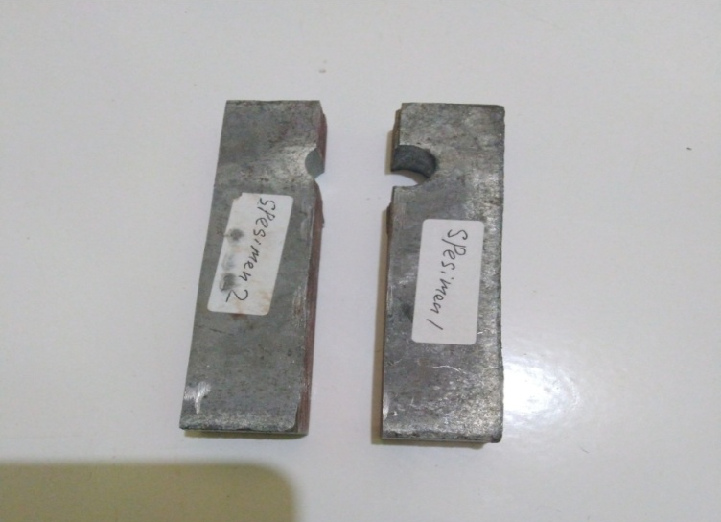
Gambar 1. Spesimen yang telah dipotong menjadi 2 (dua) Bagian

Tabel 1. Hasil Timbang Plat Kapal HLB4004
No | Spesimen | Berat (gram)
1 | I | 235
2 | II | 229
Sumber: Data Diolah (2020)

Spesimen yang telah siap kemudian direndam dengan menggunakan media air laut Pelabuhan Tj. Priok Jakarta Utara, dimana media tersebut diambil pada pukul 07.00 WIB dengan alasan pada kondisi tersebut air laut dalam keadaan normal. Pemilihan kawasan dari pengambilan air laut sebagai media untuk perendaman spesimen adalah dengan merujuk penelitia terdahulu (Oktarina dan Yopi, 2019) yang menggunakan media Pelabuhan Panjang Bandar Lampung dan Bakauheni Lampung. Pada penelitian tersebut diperoleh hasil korosi yang kurang signifikan terhadap plat kapal di kedua pelabuhan tersebut. Sehingga pada penelitian ini kami menggunakan wilayah yang cukup padat dengan industri dan kapal-kapal besar dari dalam dan luar negeri. Selain itu, kandungan logam berat yang sudah tercemar pada perairan Pelabuhan Tj. Priok Jakarta Utara yaitu Cu, Pb, Zn, Cd dan Cr (Permanawati dkk, 2013). Logam berat tersebut merupakan logam yang tidak mudah larut dan sangat berbahaya untuk perairan dan memberikan dampak negatif kepada lingkungan sekitar perairan, salah satunya adalah berpengaruh pada plat kapal yang bersandar. Spesimen yang telah siap diberi perlakuan dengan variabel waktu selama3 (tiga) bulan dan diukur dengan periode waktu 1 (satu) kali dalam sebulan Gambar 2 dibawah ini.
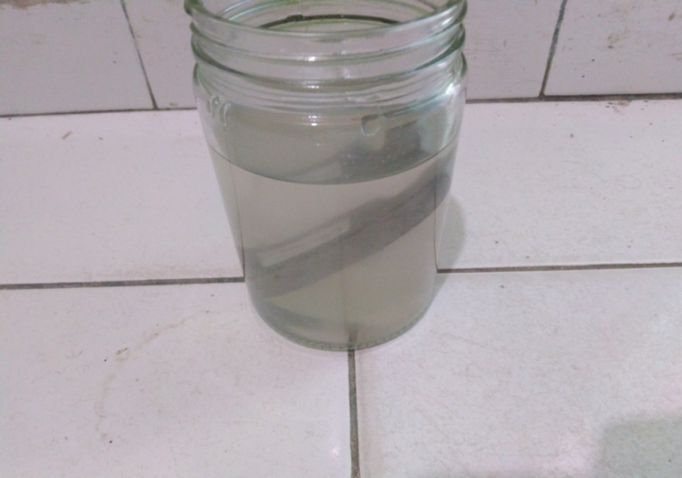

Gambar 2. Proses Perendaman pada Media Air Laut Pelabuhan Tj. Priok
Pada penelitian uji korosi awal sebelum dilakukan perendaman, uji korosi dihitung secara manual dengan persamaan rumus sebagai berikut:
$$Cr=\frac{W x K}{D x A x T}……………………………………………………………………(1)$$
Keterangan:
Cr = Laju Korosi (mmpy)
W = Kehilangan berat (gram)
K = Konstanta laju korosi (8,76 x 10⁴)
D = Densitas spesimen (g/cm³)
A = Luas permukaan spesimen (cm²)
T = Waktu perendaman (jam)
Perhitungan laju korosi pada spesimen plat kapal sebelum dilakukan perendaman selama 3 (tiga) bulan. Berdasarkan nilai laju korosi yang diperoleh dari hasil perhitungan dengan periode waktu selama 1 (satu) bulan dan untuk melihat kondisi awal laju korosi sebelum dilakukan perendaman selama periode waktu 3 (tiga) bulan.
Perendaman specimen dilakukan selama 3 (tiga) bulan dan dipantau keadaan suhu, pH, dan Laju korosi disetiap bulannya. Adapun data yang diperoleh selama diberi perlakuan perendaman pada Tabel 2 dibawah ini.
Tabel 2. Data Suhu, pH, dan Laju Korosi selama Perendaman
No | Material | Suhu (Bulan ke-) |  |  | pH (Bulan ke-)
 |  | 1 | 2 | 3 | 1 | 2 | 3
1 | I | 28,3 | 27,3 | 27,5 | 5,7 | 5,4 | 5,6
2 | II | 28,5 | 27,1 | 26,9 | 5,5 | 5,3 | 5,8
Sumber: Data (Diolah, 2020)
Laju korosi material plat kapal pada specimen I sebesar 2,98 x 10⁴ mmpy dan specimen II sebesar 3,16 x 10⁴ mmpy. Perendaman pada dilakukan selama 3 (tiga) bulan berturut dengan perubahan suhu dan pH, namun tidak terlalu signifikan. Adapun tingkat laju korosi yang mengalami penurunan juga menjadi specimen I sebesar 2,89 x 10⁴ mmpy dan specimen II sebesar 3,08 x 10⁴ mmpy. Perubahan ini terjadi tidak terlalu siginifikan karena rentang waktu perendaman yang terlalu singkat. Perubahan pada suhu terjadi dikarenakan adanya faktor lingkungan. Tingkat korosi pada material plat kapal terjadi dengan adanya perubahan berat (gram) dari specimen tersebut yaitu ditunjukkan pada Tabel 3 dibawah ini.
Tabel 3. Berat Plat Kapal Cargo HLB4004 Setelah Proses Perendaman Periode 3 (tiga) Bulan dengan Media Air Laut Pelabuhan Tj. Priok Jakarta Utara
No | Spesimen | Berat (gram)
 |  | Sebelum Direndam (W_{o}) | Setelah Direndam (W₁) | W₂ = (W_{o} – W₁)
1 | I | 235 | 228 | 7
2 | II | 229 | 223 | 6
Sumber: Data Diolah (2020)
Berdasarkan Tabel 3 diatas menunjukkan adanya perubahan dari berat (gram) material tersebut, sehingga dapat disimpulkan bahwa proses perendaman menunjukkan terjadinya korosi.

KESIMPULAN
Media air laut perairan pelabuhan Tj Priok Jakarta Utara mempengaruhi terjadinya korosi pada plat kapal cargo HLB4004, perubahan suhu dan pH serta terjadinya laju korosi selama 3 (tiga) bulan yang diamati secara berkala selama 1 (satu) bulan dengan nilai 0,999 dan 1. Perubahan spesimen plat kapal cargo HLB4004 dapat dilihat dari warna air laut berubah menjadi keruh dan kekuningan, laju korosi mulai terjadi saat ada perubahan pH selama 3 (tiga) bulan dilakukan perendaman material spesimen. Dalam hal ini pH dan waktu lamanya spesimen direndam mempengaruhi tingkat laju korosi pada sebuah plat kapal yang terus menerus digunakan dalam kurun waktu tertentu.

DAFTAR PUSTAKA

Afandi, Yudha, Kurniawan., Irfan Syarif Arif., dan Amiadji. 2015. Analisis Laju Korosi Pada Plat Baja Karbon Dengan Variasai Ketebalan Coating. Jurnal Teknil Sistem Perkapalan Vol. 4 No. 1. Fakultas Teknologi Kelautan, Institut Teknologi Sepuluh November: Surabaya.

Muhammad Zuchry M, Ramang Mangga. 2017. Analisis Laju Korosi Dengan Penambahan Pompa Pada Baja Komersil Dalam Media Air Laut. Jurnal Mekanikal Vol. 8 No. 2, Fakultas Teknik Universitas Tadulako: Sulawesi Tengah.
Oktarina Kurniawati dan Yopi Lesmana. 2019. Analisis Perbandingan Laju Korosi Plat Kapal 17QIF3563586 P15 Di Perairan Pelabuhan Panjang Dan Pelabuhan Bakauheni Lampung. Jurnal Distilasi Vol. 4 No. 1. UMP : Palembang. https://doi.org/10.32502/jd.v4i2.
Yunaidi. 2016. Perbandingan Laju Korosi Pada Baja Karbon Rendah Dan Stainless Steel Seri 201, 304 Dan 430 Dalam Media Nira. Jurnal Mekanika dan Sistem Termal (JMST) Vol. 1 No. 1. Program Studi Teknik Mesin Politeknik LPP: Yokyakarta.

